PROJEKAT

iz Računarskog projektovanja

digitalnih integrisanih kola

TEMA PROJEKTA:
Naslov projekta

TEKST ZADATKA:
Kopirati tekst zadatka

Mentor Student
XXXX Ime, prezime, broj indeksa

U Novom Sadu, datum

1. Teorijska analiza

Ovaj dokument predstavlja model koji će Vam pomoći da napišete tekst projekta. U prvom poglavlju potrebno je da izvršite teorijsku analizu (tj. da sagledate problem) i da navedete moguća principska rešenja.

Potrebno je da:
- objasnite princip rada kola koje treba da se analizira i
- navedete ograničenja u radu kola, ako ona postoje.

U zavisnosti od konkretnog zadatka, potrebno je da na osnovu nekih jednačina analizirate uticaj geometrijskih parametara na rad kola (na njegovu brzinu, pouzdanost, amplitudu izlaznog signala itd.).

Ukoliko trebate da navodite neke jednačine, koristite slova Times New Roman, veličine 12 pt. Neka jednačina bude navedena na sledeći način

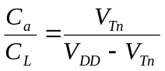. (1)

Objasnite sve veličine koje navodite u tekstu. Obično se promenljive veličine pišu kurzivom, V_{OH}, V_{OL}, V₁, a konstante regularnim slovima 1 nF, 5 ns, 20 W. Između brojne vrednosti i jedinice obično se ostavlja prazno mesto.

2. Projektovanje digitalnog integrisanog kola

U drugom poglavlju sledi opis digitalnog kola. Potrebno je da priložite šematik kola koje analizirate.

Slike možete da priložite preko ,,print screen"-a, kao što je prikazano na slici 1. Svaka slika mora da bude navedena u tekstu. Na primer, na slici 1 je prikazan šematik CMOS invertora.

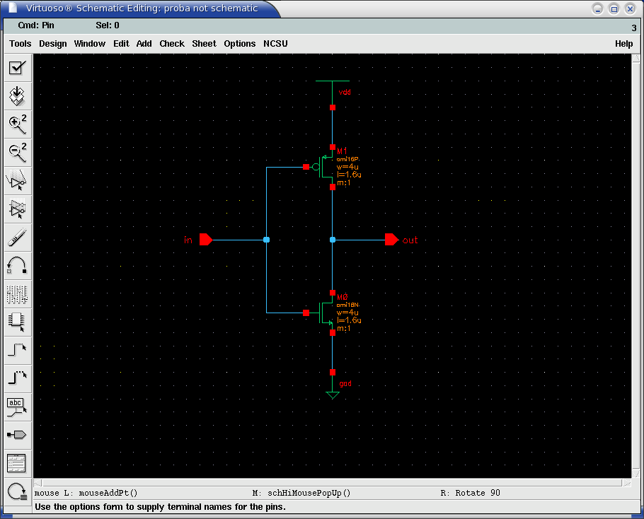

Slika 1. Šematik CMOS invertora

Slika 1. Šematik invertora

3. Simulaciona provera rezultata

U ovom poglavlju potrebno je priložiti simulacione rezultate koji potvrđuju rešenje. Ukoliko radite seriju simulacija za različite vrednosti parametara, prokomentarišite razlike između dobijenih rezultata.

I slike simulacionih rezultata možete priložiti preko ,,print screen"-a (slika 2).

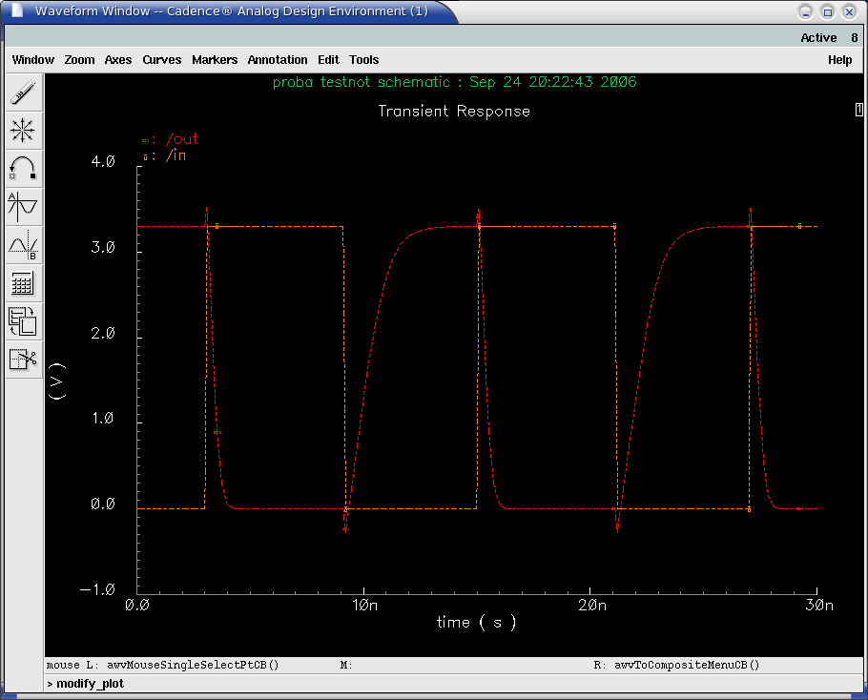

Slika 2. Ulazni V_{IN} i izlazni napon V_{OUT} CMOS invertora

Slika 2. Simulacioni rezultati

4. Lejaut projektovanog kola

U ovom poglavlju potrebno je da priložite lejaut kola koje analizirate.

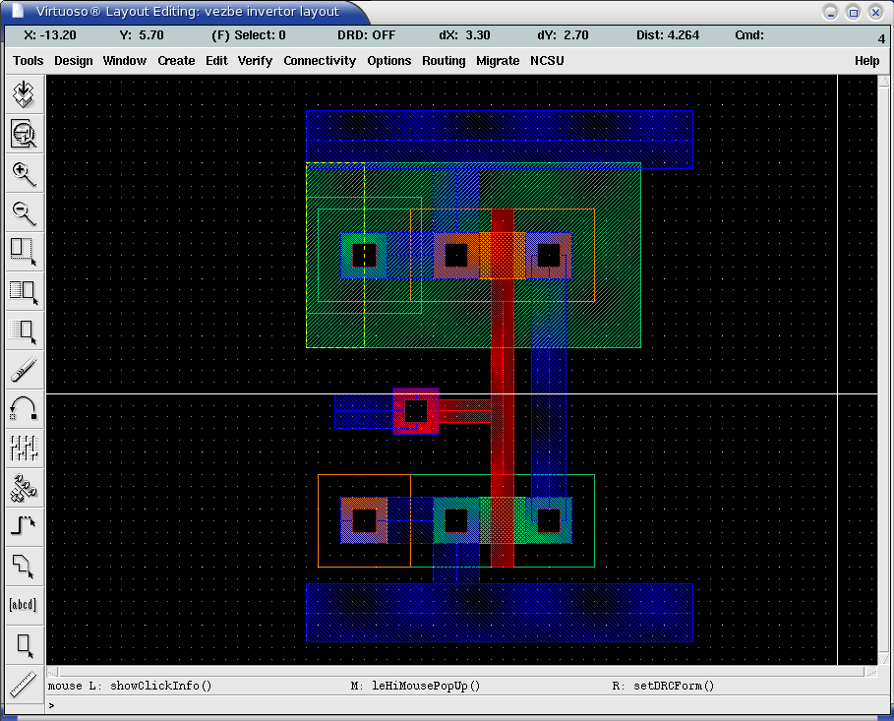

Slika 3. Lejaut CMOS invertora

Slika 3. Lejaut invertora

Potrebno je prikzati rezultate DRC i LVS provere i prikazati uticaj parazita na rad kola prikazivanjem izlaznog signala na nivou šematika i na nivou lejauta sa ekstrakcijom parazita.

5. Diskusija dobijenih rezultata

U ovom poglavlju ukratko objasnite predloženo rešenje za digitalno kolo, uticaj parametara na karakteristike kola, da li su simulacioni rezultati u skladu sa očekivanjima.

Ako postoje ograničenja u radu digitalnog kola, navedite ih i prokomentarišite.

6 Zaključak

U ovom poglavlju rezimirajte kakve ste rezultate dobili, da li moglo nešto da se uradi na poboljšanju kola, koje su mu prednosti i mane.

Navedite sve činjenice koje smatrate da su od suštinske važnosti za analizirano kolo.

Projekat je obavezan i nosi do 10 % ocene.

Projekat treba da sadrži:
- tekst projekta koji ćete dobiti popunjavanjem ovog Template-a u elektronskoj formi,
- lejaute i šematike analiziranih kola i
- simulacione rezultate.

